SERES INERTES
Los seres inertes pueden no cumplir ninguna de las funciones vitales de los seres vivos. Como por ejemplo, una piedra no puede nutrirse o reproducirse y el agua no puede relacionarse o morir.
Los seres inertes pueden ser clasifican en dos grandes grupos:
- Los seres inertes naturales, que son todos aquellos formados por la naturaleza. Es el caso de las rocas, el agua, el aire, etc.
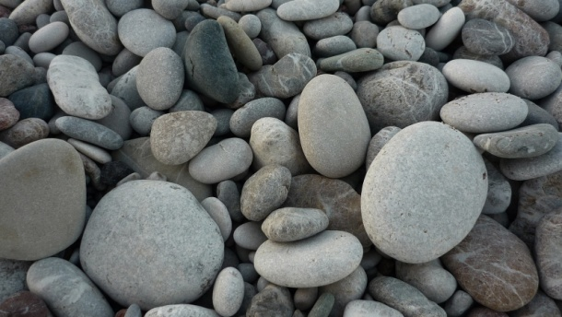

- Y los seres inertes artificiales, los cuales tienen como característica principal, haber sido fabricados por seres humanos.

